Комплексная входящая работа для обучающихся 10-11 классов.
Уважаемые ребята! Сегодня вам предстоит выполнить комплексную работу, которая включает задания по предметам: русский язык, математика, биология, история, география и физика. Ребята, свои ответы вы записываете в бланк ответов. Желаем вам удачи!
Блок заданий 1: Русский язык
Прочитайте текст и выполните задания 1–3.
(1)Фольклорный театр — наиболее точное понятие, определяющее народное театрально-драматическое искусство, истоки которого уходят в глубокую древность, в древнеславянские праздники и обряды. (2)Фольклорный театр представляет собой совокупность театральных явлений в фольклоре: разыгрывание фольклорных драм народными исполнителями, кукольные представления, пение, игру на музыкальных инструментах, пляски и др.(3)Этот театр не перестаёт привлекать к себе внимание людей, интересующихся народной культурой прошлого, <…> является увлекательной страницей нашей отечественной культуры.

Задание 1.Укажите варианты ответов, в которых верно передана ГЛАВНАЯ информация, содержащаяся в тексте. Запишите номера этих предложений.

1)Интересной страницей нашей отечественной культуры является фольклорный театр – народное театрально-драматическое искусство.
2)Фольклорный театр – это отдельные театральные явления в фольклоре: разыгрывание фольклорных драм народными исполнителями, кукольные представления, пение, игра на музыкальных инструментах и пляски.
3)Фольклорный театр, корнями уходящий в глубокую древность, является увлекательной страницей нашей культуры и до сих пор не перестаёт привлекать внимание всех, кто интересуется народным искусством.
4)Интересная страница нашей культуры, фольклорный театр, представляющий собой совокупность театральных явлений в народном искусстве, уходит корнями в глубокую древность, но продолжает привлекать внимание всех, кому дорога отечественная культура.
5)Истоки фольклорного театра уходят в глубокую древность, в древнеславянские праздники и обряды, этим он и привлекает современников.

Задание 2. Прочитайте фрагмент словарной статьи, в которой приводятся значения слова ЯВЛЕНИЕ. Определите значение, в котором это слово употреблено во втором (2) предложении текста. Выпишите цифру, соответствующую этому значению в приведённом фрагменте словарной статьи.

ЯВЛЕНИЕ, -я, ср.
1)Событие, случай. Странное, загадочное я.
2)Вообще всякое обнаруживаемое проявление чего-н. Физическое я. Явления природы. Социальные явления.
3)Возникновение, появление чего-н., кого-н. Я. народу.
4)В пьесе: часть акта (действия), в которой состав действующих лиц не меняется. Первое я. Пятое я.

Задание 3.В одном из приведённых ниже слов допущена ошибка в постановке ударения: НЕВЕРНО выделена буква, обозначающая ударный гласный звук. Выпишите это слово.

нажИвший
Отрочество
жилОсь
вернА
взЯлась
Блок заданий 2: Математика
4. 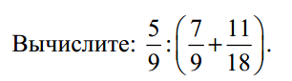
5. К задуманному числу прибавили седьмую часть этого же числа, и получилось 336. Найдите задуманное число.
6. Тело, изображенное на картинке, состоит из одинаковых кубиков, Какое наименьшее количество кубиков надо добавить, чтобы достроить это тело до куба?
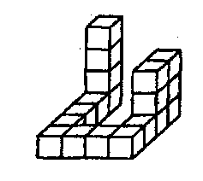
А) 95 В) 70 С) 99 Д) 107 Е) 111
Блок заданий 3: Биология
7. Рассмотрите рисунок, на котором представлена схема круговорота углерода в природе. Название какого процесса должно быть написано на месте вопросительного знака?
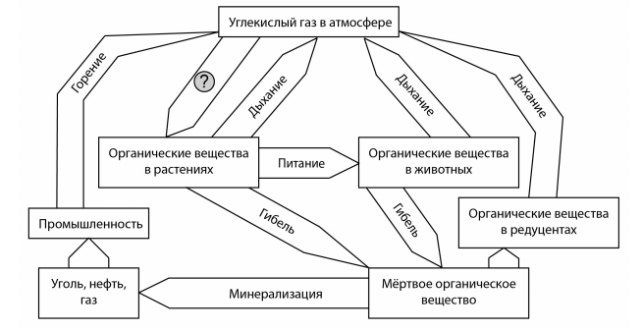
8. 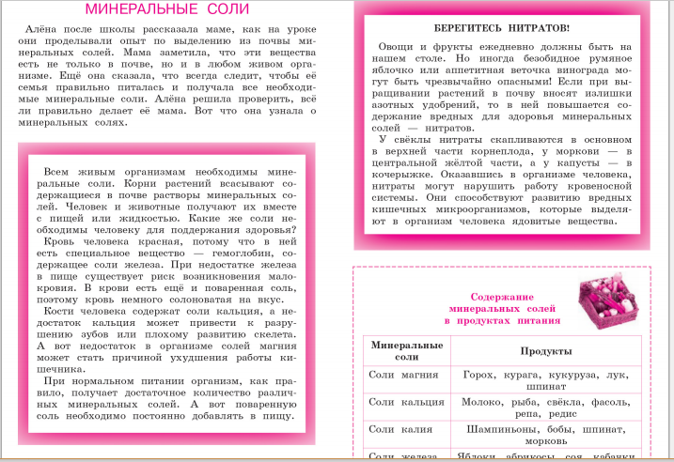
-определите цель каждого текста
-найти в тексте ответ на вопрос: почему румяное яблочко может быть опасным?
-сформулируйте общий вывод по всем приведенным информациям
-установите последовательность действий Алёны
-какие минеральные соли необходимы для организма человека и какие продукты питания самые полезные?
Блок заданий 4: История
9. СХЕМА ЭВОЛЮЦИИ ЧЕЛОВЕЧЕСТВА.
Используя материал «Схема эволюции человека», дайте ответы на следующие вопросы в бланке ответов.
ВОПРОС А.
В чем состоит главная идея представленной информации?
А. Современный человек – результат длительной и сложной эволюции
В. Между гиббонами и неандертальцем не было существенных различий
С. Современный человек – тупиковая ветвь развития
D. В ходе эволюции отсутствовали любые закономерности.
ВОПРОС Б
У современного человека было два ближайших предка. Назовите их.
ВОПРОС В
С какой целью на схеме изображен плезиадацис?
ВОПРОС Г
Зачем на схеме присутствуют изображения тех ветвей развития обезьян, которые не относятся к гоминидам?
А. Чтобы дать наглядную картину сложности эволюционных процессов.
В. Чтобы подчеркнуть неразвитость остальных обезьян по сравнению с гоминидами.
С. Чтобы подчеркнуть случайность эволюционных процессов
D. Чтобы продемонстрировать тупиковые ветви эволюции

10. ВНЕШНОСТЬ НИКОЛАЯ I
«Он был красив, но красота его обдавала холодом; нет лица, которое так беспощадно обличало характер человека, как его лицо. Лоб, быстро бегущий назад, нижняя челюсть, развитая за счет черепа, выражали непреклонную волю и слабую мысль, больше жестокости, нежели чувственности. Но главное – глаза, без всякого милосердия».
А. Герцен
«Это необыкновенно обворожительный юноша; он не очень худ и прям как сосна. Его лицо юношеской белизны с необыкновенно правильными чертами, красивым открытым лбом, красиво изогнутыми бровями, необыкновенно красивым носом, изящным маленьким ртом и выточенным подбородком. Его манера держать себя полна оживления, без принужденности и натянутости, и тем не менее полна достоинства. Он говорит по-французски свободно и хорошо, сопровождая слова свои грациозными жестами. Если все сказанное им не отличалось изысканностью, зато он, во всяком случае, был чрезвычайно занимателен и, по-видимому, обладал несомненным талантом ухаживать за женщинами. В нем проглядывает большая самонадеянность при совершенном отсутствии претенциозности».
Барон К.Ф. Стокмар
В бланке ответов отметьте ваши ответы на следующие вопросы:
ВОПРОС А.
Как соотносятся между собой тексты А. Герцена и К. Стокмара?
А. В них используются разные аргументы, для того, чтобы прийти к одинаковому заключению.
B. Они написаны в одном стиле, но посвящены совершенно разным темам.
C.Они приводят схожие аргументы, но приходят к разным выводам.
D. Они выражаются прямо противоположные взгляды на одну и ту же тему.
ВОПРОС Б
Какие черты внешности Николая I указывают на авторитарность (властность) его характера? Приведите два примера. Обоснуйте свой ответ.
ВОПРОС В.
С каким утверждением согласились бы как А. Герцен, так и К. Стокмар?
А. Внешность не свидетельствует о чертах характера ее обладателя.
B.Николай I был красив, но это была холодная красота.
С. Николай I был замкнут и закомплексован.
D.Внутренний мир императора был закрыт для окружающих.

Блок заданий 5: География
11. С антициклонами зимой обычно связана ясная солнечная морозная погода. Назовите один (любой) город из числа показанных на карте, погоду в котором 14 декабря будет определять антициклон.
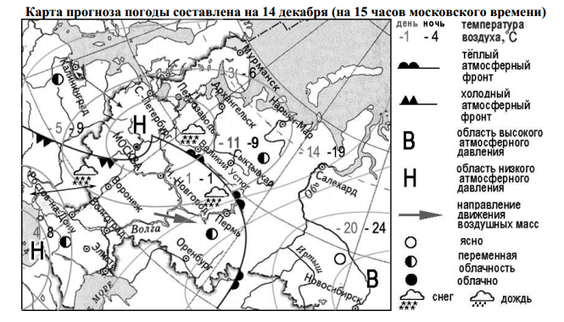

12. Анна из Перми прослушала прогноз погоды по радио: «Завтра, 15 декабря ожидается потепление, пройдут осадки в виде снега», но не услышала, для её ли города был составлен этот прогноз. С помощью карты определите, для какого из показанных на карте городов был составлен этот прогноз.

Блок заданий 6: Физика
13.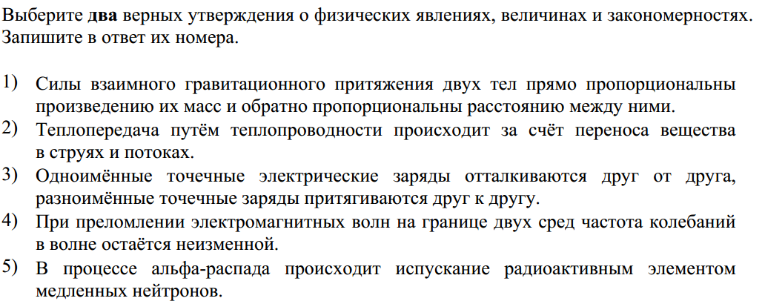
14. Прочитайте текст и вставьте на место пропусков слова (словосочетания) из приведённого списка. Для изучения электрических свойств стержня проведём следующий опыт. Возьмём два электрометра. Один из них зарядим, а другой, наоборот, разрядим (см. рисунок).
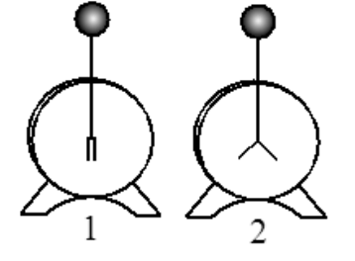
Вставьте пропущенные слова в текст, находящийся в бланке ответов из списка слов и словосочетаний: Надев прорезиненную перчатку, возьмём стержень и соединим с помощью него шары электрометров. Резина является диэлектриком и выполняет роль изолятора между стержнем и кожей человека, являющейся ________________________. Если материал стрежня относится к ________________________, то после соединения стержнем шаров электрометров совершенно ничего не происходит. То есть второй электрометр остаётся незаряженным. Это объясняется тем, что
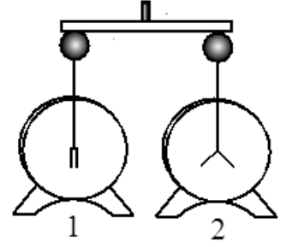
Список слов и словосочетаний проводник
диэлектрик
материал
вещество
проводники проводят электрический заряд
диэлектрики не проводят электрический заряд
стержень электризуется при соприкосновении

БЛАНК ОТВЕТОВ КОМПЛЕКСНОЙ РАБОТЫ ОБУЧАЮЩИХСЯ 5-7 КЛАССОВ
________________________________(Фамилия Имя) _______________класс
Блок заданий 1: Русский язык
1. Ответ: ___________________________.
2. Ответ: ___________________________.

3. Ответ: ___________________________.
Блок заданий 2: Математика
4. Ответ___________
5. Ответ______________________
6. Решение и ответ:__________________________________________________________________________________________________________________________________________________________________________________________________________________________________________________________________________________________________________________________________________________________________________________________________________________________________________________________________________________________________________________________________________________________________________________________________________________________________________________________________________________________________

Блок заданий 3: Биология
7. Ответ _________________________________________________________________________
8.
Наследственное заболевание | Приобретённое заболевание
Наследственное заболевание | Инфекционное | Неинфекционное

Блок заданий 4: История
9. ВОПРОС А.
В чем состоит главная идея представленной информации?
А. Современный человек – результат длительной и сложной эволюции
В. Между гиббонами и неандертальцем не было существенных различий
С. Современный человек – тупиковая ветвь развития
D. В ходе эволюции отсутствовали любые закономерности.
ВОПРОС Б
У современного человека было два ближайших предка. Назовите их.
____________________________________________________________________________________________________________________________________
ВОПРОС В
С какой целью на схеме изображен плезиадацис? ____________________________________________________________________________________________________________________________________
ВОПРОС Г
Зачем на схеме присутствуют изображения тех ветвей развития обезьян, которые не относятся к гоминидам?
А. Чтобы дать наглядную картину сложности эволюционных процессов.
В. Чтобы подчеркнуть неразвитость остальных обезьян по сравнению с гоминидами.
С. Чтобы подчеркнуть случайность эволюционных процессов
D. Чтобы продемонстрировать тупиковые ветви эволюции

10. ВОПРОС А.
Как соотносятся между собой тексты А. Герцена и К. Стокмара?
А. В них используются разные аргументы, для того, чтобы прийти к одинаковому заключению.
B. Они написаны в одном стиле, но посвящены совершенно разным темам.
C.Они приводят схожие аргументы, но приходят к разным выводам.
D. Они выражаются прямо противоположные взгляды на одну и ту же тему.
ВОПРОС Б
Какие черты внешности Николая I указывают на авторитарность (властность) его характера? Приведите два примера. Обоснуйте свой ответ. ____________________________________________________________________________________________________________________________________________________________________________________________________________________________________________________________________________________________________________________________________________________
ВОПРОС В.
С каким утверждением согласились бы как А. Герцен, так и К. Стокмар?
А. Внешность не свидетельствует о чертах характера ее обладателя.
B.Николай I был красив, но это была холодная красота.
С. Николай I был замкнут и закомплексован.
D.Внутренний мир императора был закрыт для окружающих.

Блок заданий 5: География
11. Ответ: _________________________________________________________________________
12. Ответ: _________________________________________________________________________
Блок заданий 6: Физика

13. Ответ:

14. Надев прорезиненную перчатку, возьмём стержень и соединим с помощью него шары электрометров. Резина является диэлектриком и выполняет роль изолятора между стержнем и кожей человека, являющейся ________________________. Если материал стрежня относится к ________________________, то после соединения стержнем шаров электрометров совершенно ничего не происходит. То есть второй электрометр остаётся незаряженным. Это объясняется тем, что___________________________________________________________________________________________________________________________________________________________________________________________________________________________________________________________

